Тема: «Цветы из бумаги»

Тема: «Цветы из бумаги»
Цель: изготовление цветов из бумаги.
Задачи:
1. Познакомить со способом изготовления ;
2. Формировать и закреплять знания, умения и навыки при работе с бумагой, инструментами;
3. Обучить основным приемам работы, научить изготавливать цветок в данной технике.
4. Способствовать развитию пространственного воображения.
5. Совершенствовать мелкую моторику рук.
6. Формировать культуру труда и совершенствовать трудовые навыки, учить аккуратности, умению бережно использовать материал, содержать в порядке рабочее место.
7. Воспитывать аккуратность, трудолюбие.
8.Формировать дружеские отношения в коллективе.
Оборудование и материалы: бумага разных цветов, клей ПВА, ножницы, ватман

Квадратик 10 на 10 см. складываем три раза по диагонали и срезаем уголки как я показывала. Далее нарезаем бахрому и разворачиваем . При помощи ножницы не много разольём лепестки. Для одного цветочка нам понадобиться две таких деталей, но можно сделать и больше, тогда цветочек будет более объемной и пушистой. Готовые цветы приклеиваем на основу для ватмана, у меня будет фон голубого цвета , которую я приготовила заранее . Серединки вырезаем из желтой бумаги. Из зеленой бумаги вырезаем листочки также приклеиваем, можно использовать разные оттенки зеленой бумаги и вырезать лепесточки разного размера и формы . Красками или фломастерами подходящего цвета добавим надпись. Таким образом из двух или трех цветочков можете сделать прекрасную открытку для мам .

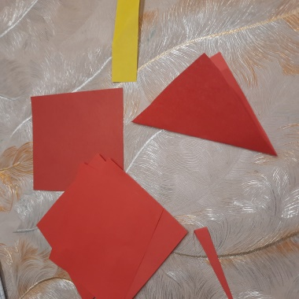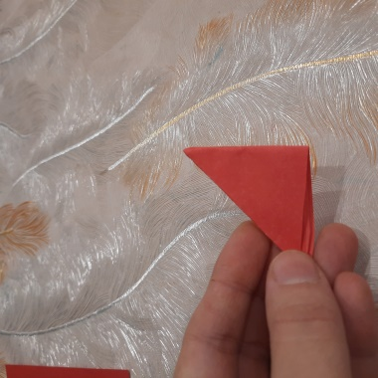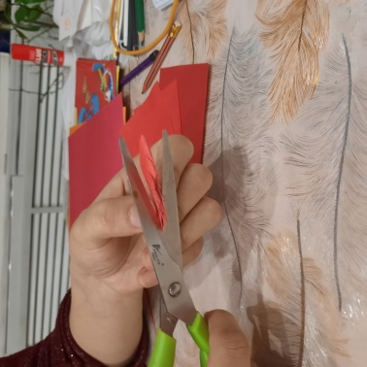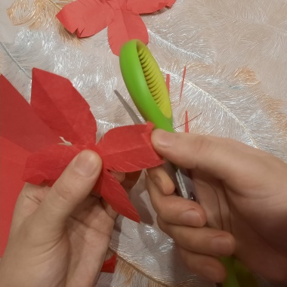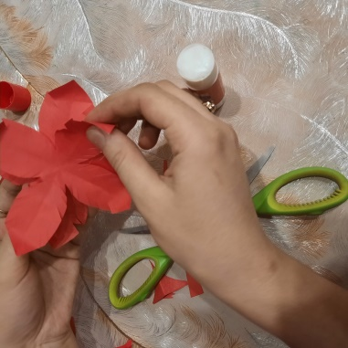
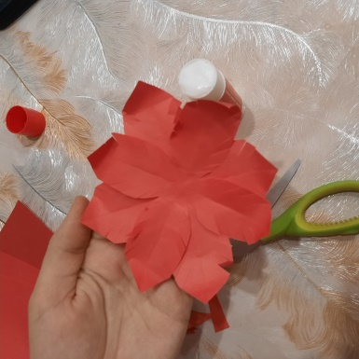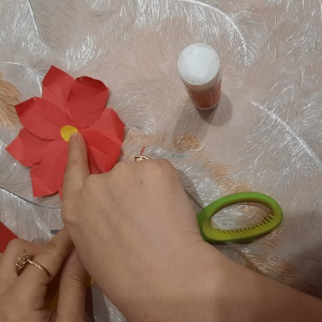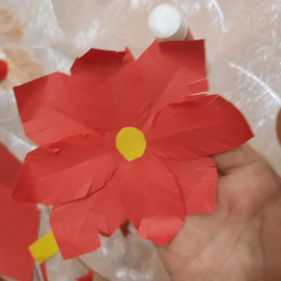
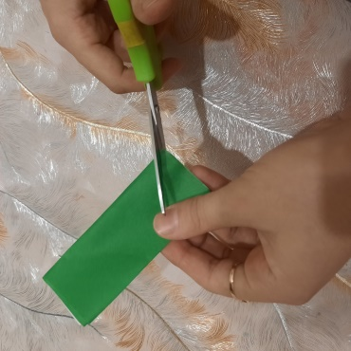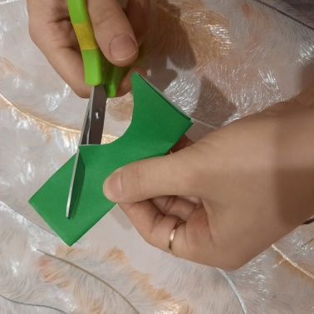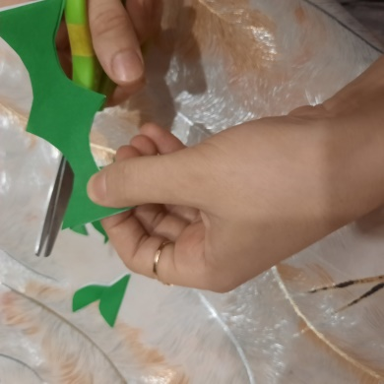
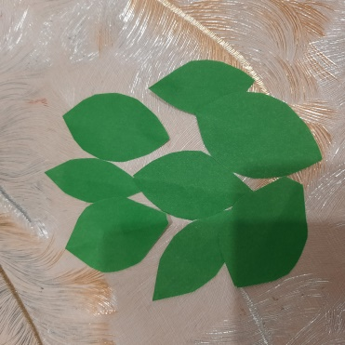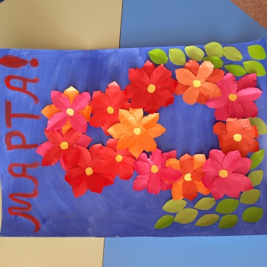

Цветы, как люди, на добро щедры,
И щедро нежность людям отдавая.
Они цветут, сердца отогревая,
Как маленькие, теплые костры.

